**ГОСУДАРСТВЕННАЯ ПОДДЕРЖКА ДЛЯ СЕМЕЙ**

**ДАЛЬНЕВОСТОЧНИКОВС 01 ЯНВАРЯ 2019 ГОДА**

Единовременная денежная выплата в связи с рождением ПЕРВОГО РЕБЕНКА

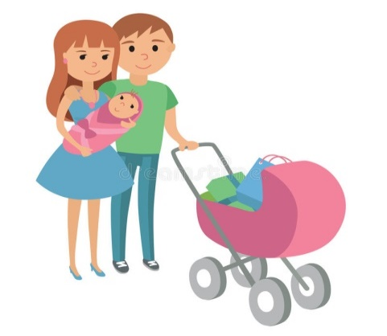

**Право** на получение единовременной денежной выплаты имеют семьи

в которых рожден первенец, начиная**с 01 января 2019 года**,

проживающие на территории Хабаровского края не менее одного года на дату рождения ребенка.

Обратиться за единовременной денежной выплатой можно **с 01 июля 2019 года** в любое

время до исполнения ребенку возраста **1,5 лет.**

Региональный материнский (семейный) капитал в связи с рождением ВТОРОГО РЕБЕНКА

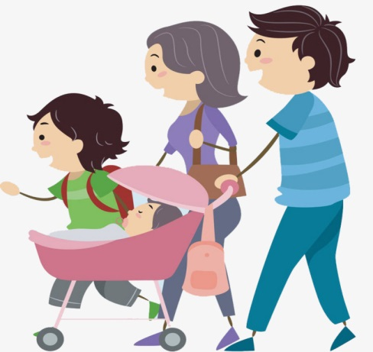**Право** на получение регионального материнского (семейного) капитала имеют семьи,

в которых рожден второй ребенок, начиная **с 01 января 2019 года,**

получившие государственный сертификат на материнский (семейный) капитал (в соответствии с Федеральным законом от 29.12.2006№ 256-ФЗ),

проживающие на территории Хабаровского края не менее одного года на дату рождения второго ребенка.

**Обратиться** за предоставлением регионального материнского капитала можно **с 01 июля 2019 года**.

**Направить средства** регионального материнского капитала на строительство индивидуального жилья и погашение кредита (займа) на приобретение (строительство) жилого помещения; на приобретение товаров и услуг, предназначенных для социальной адаптации и интеграции в общество детей-инвалидов; на оплату платных образовательных услуг по реализации образовательных программ дошкольного образования, на оплату иных связанных с получением дошкольного образования расходов обратиться можно **в любое время со дня рождения ребенка.**

**После исполнения второму ребенку возраста 3-х лет** средства регионального материнского капитала можно направить**:**

- на улучшение жилищных условий (кроме ипотеки и строительства);

- на получение образования ребенком (детьми).

**Обратиться** за единовременной денежной выплатой в связи с рождением первого ребенка и распоряжением средствами регионального материнского (семейного) капитала можно в центр социальной поддержки населения по месту жительства или в МФЦ.